ZARZĄDZENIE NR 0050/108/25
PREZYDENTA MIASTA TYCHY
z dnia 3 kwietnia 2025 roku

w sprawie wyrażenia zgody na wydzierżawianie w trybie bezprzetargowym gruntów stanowiących własność Gminy Miasta Tychy oraz ustalenie lokalizacji na terenie Parku Miejskiego Solidarności w Tychach w celu organizowania wydarzeń rozrywkowych

Na podstawie art. 30 ust. 1 i ust. 2 pkt 3 ustawy z dnia 8 marca 1990 roku o samorządzie gminnym
(Dz. U. z 2024 r., poz. 1465 z późn. zm.), w związku z art. 13 ust. 1 ustawy z dnia 21 sierpnia
1997 roku o gospodarce nieruchomościami (Dz. U. z 2024 r., poz. 1145 z późn. zm.)

zarządzam:

§ 1
Wyrażam zgodę na wydzierżawianie w trybie bezprzetargowym nieruchomości gruntowych, tj.:
- części działki nr 658/13 (użytek Bz), o pow. 3440 m^{2,}, identyfikator: 247701_1.0001.AR_9.658/13, zapisanej w księdze wieczystej Sądu Rejonowego w Tychach jako własność Gminy Miasta Tychy, zgodnie z załącznikiem mapowym nr 1,
- części działki nr 1138/20 (użytek Bz), o pow. 5000 m^{2,}, identyfikator: 247701_1.0001.AR_10.1138/20, zapisanej w księdze wieczystej Sądu Rejonowego w Tychach jako własność Gminy Miasta Tychy, zgodnie z załącznikiem mapowym nr 2,
- części działki nr 1467/32 (użytek Bz), o pow. 4400 m^{2,}, identyfikator: 247701_1.0006.AR_1.1467/32, zapisanej w księdze wieczystej Sądu Rejonowego w Tychach jako własność Gminy Miasta Tychy, zgodnie z załącznikiem mapowym nr 3,
w celu organizowania wydarzeń rozrywkowych tj.: imprez, eventów kulinarnych, wesołych miasteczek, urządzeń zabawowych - dmuchańców, karuzel itp., na czas trwania wydarzenia.
§ 2
Wyrażam zgodę na ustalenie lokalizacji dla tych wydarzeń, zgodnie z załącznikami mapowymi.
§ 3
- O możliwości wydzierżawiania wskazanych w § 1 nieruchomości decydować będzie kolejność zgłoszeń.
- Wniosek o wydzierżawianie wskazanych w § 1 nieruchomości należy złożyć nie później
niż 3 tygodnie, ale nie wcześniej niż 3 miesiące przed planowanym wydarzeniem.
§ 4
Prezydent Miasta Tychy zastrzega sobie prawo odmowy udostępnienia wskazanych
w § 1 nieruchomości, na każdym etapie postępowania, bez podawania przyczyny.
§ 5
Traci moc Zarządzenie Nr 0050/230/18 Prezydenta Miasta Tychy z 25 czerwca 2018 roku
w sprawie ustalenia lokalizacji pod urządzenia rozrywkowe celem udostępnienia w trybie bezprzetargowym na podstawie umowy dzierżawy.
§ 6
Wykonanie zarządzenia powierzam Naczelnikowi Wydziału Gospodarki Nieruchomościami.
§ 7
Zarządzenie wchodzi w życie z dniem podpisania.

Prezydent Miasta Tychy
/-/ Maciej Gramatyka

Załącznik mapowy nr 1
do Zarządzenia nr 0050/108/25
Prezydenta Miasta Tychy
z dnia 3 kwietnia 2025 roku

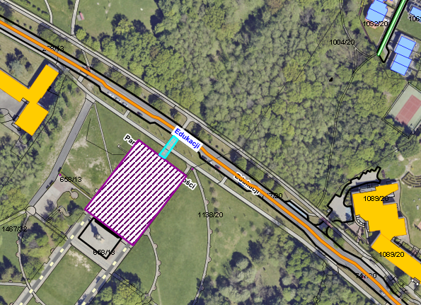
LEGENDA
Teren do dzierżawy część działki nr 658/13 o pow. 3440 m²
Wjazd pojazdów o dopuszczalnej masie całkowitej do 3,5 t
od strony ul. Edukacji celem technicznego zabezpieczenia wydarzenia (ilość do 8 sztuk)

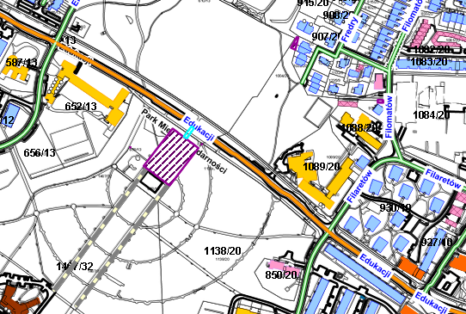

Załącznik mapowy nr 2
do Zarządzenia nr 0050/108/25
Prezydenta Miasta Tychy
z dnia 3 kwietnia 2025 roku

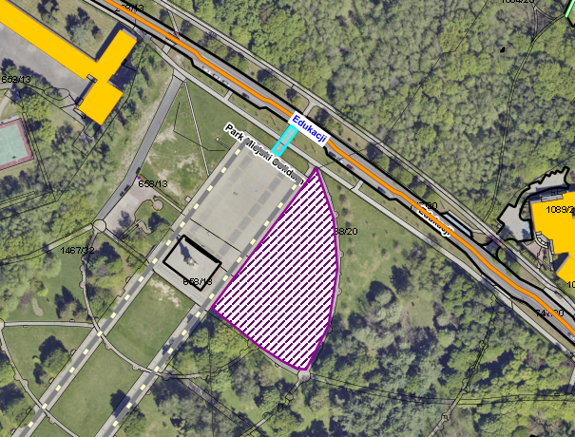

LEGENDA
Teren do dzierżawy część działki nr 1138/20 o pow. 5000 m²
Wjazd pojazdów o dopuszczalnej masie całkowitej do 3,5 t
od strony ul. Edukacji celem technicznego zabezpieczenia wydarzenia (ilość do 8 sztuk)

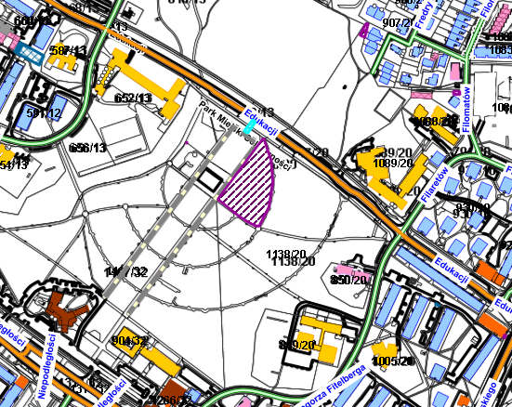
Załącznik mapowy nr 3
do Zarządzenia nr 0050/108/25
Prezydenta Miasta Tychy
z dnia 3 kwietnia 2025 roku

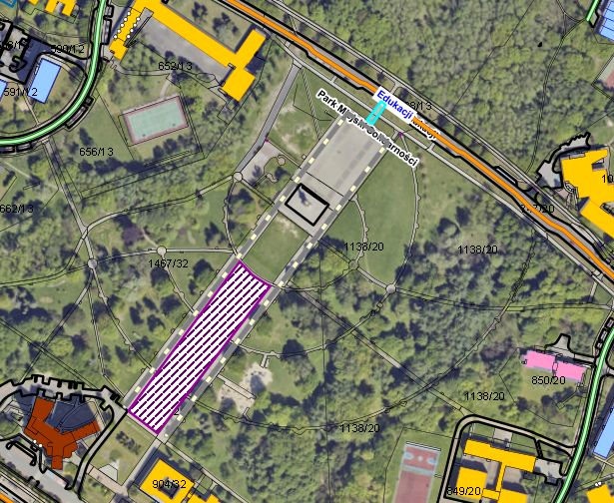

LEGENDA
Teren do dzierżawy część działki nr 1467/32 o pow. 4400 m²
Wjazd pojazdów o dopuszczalnej masie całkowitej do 3,5 t od strony ul. Edukacji celem technicznego zabezpieczenia wydarzenia
(ilość do 8 sztuk)

